Anleitung zur Selbsteinschreibung
in der DHB WABE

Die Digitalisierung der hockey.de Seiten ist in vollem Gange. Bis die Abläufe optimiert sind und ihr euch noch einfacher zurechtfinden könnt, möchten wir euch bestmöglich unterstützen.

Die DHB Akademie hängt eng mit der DHB WABE zusammen. In der Akademie findest du alle Bildungs-, Jugend- und Vereinsangebote. In der DHB WABE bearbeitest du dann die entsprechenden eLearnings und kannst auf die Lehrgangskurse zugreifen. Leider dauert es noch ein wenig, bis du mit nur einem Zugang auf alle DHB Hockey Plattformen zugreifen kannst.

Wir zeigen dir hier, wie der Prozess aktuell bestmöglich funktioniert.

Wichtig: Es können nicht mehrere Personen über einen Zugang auf die DHB WABE zugreifen. Jede Person, die auf einen Kurs zugreifen möchte, braucht einen individuellen Zugang.

An den meisten Bildungsangeboten kannst du nur teilnehmen, wenn in deinem Profil deine ID im Feld „Hockey Club ID“ eingetragen ist. Jede im Hockey aktive Person, die mindestens einen Spielerpass hat, hat diese bereits, vielleicht ohne es zu wissen. Solltest du deine bereits kennen, kannst du direkt mit der Selbsteinschreibung fortfahren. Die Nummer sollte sechsstellig sein.

An deine ID kommst du über deinen Verein. Dort kann der Clubmanager sie wie folgt heraussuchen:

- Gehe als Clubmanager zum Punkt „Vereinsmitglieder“.

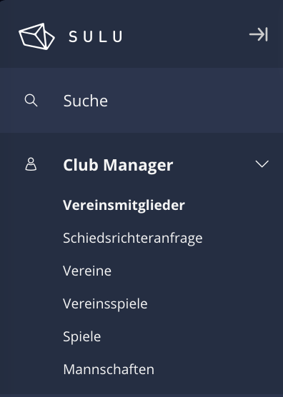

- Die benötigte Nummer steht in der Spalte „Hockey Club ID“. Manchmal beginnt diese mit einem „S“, gefolgt von sechs Ziffern. In dem Fall gehört das zu deiner ID dazu und muss mit angegeben werden.

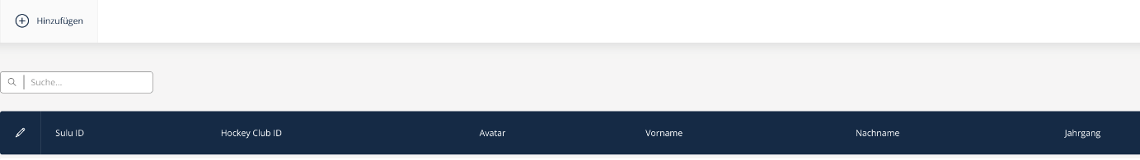

- Kann die Person so über die Suche nicht gefunden werden, existiert für sie in Sulu noch kein Profil und muss neu angelegt werden. Das ist über den „Hinzufügen“ Knopf möglich.

Nun kannst du in der Wabe einen Benutzer anlegen:

Besitzt du bereits einen Benutzer, so gehe direkt zu Schritt 5

- Bei Aufruf von wabe.hockey.de wird diese Seite angezeigt.
  - Gehe auf „Neues Konto anlegen“

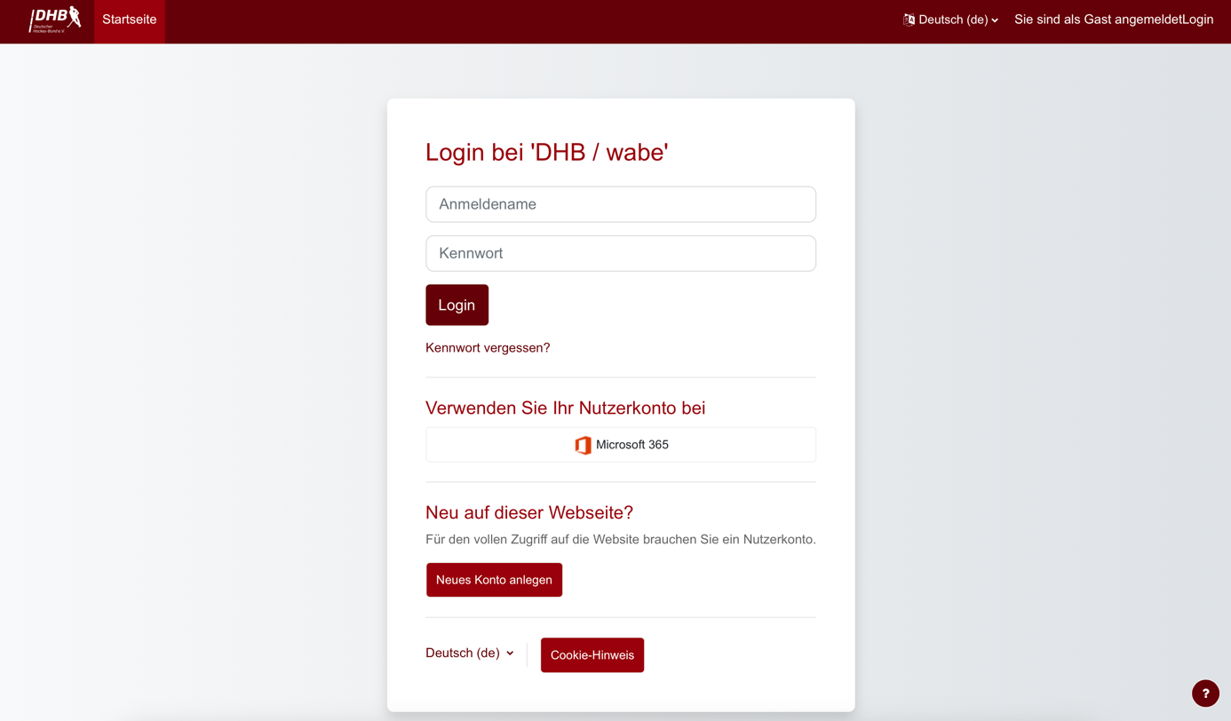

Um selbst einen Benutzer anlegen zu können, musst du aus Gründen des Datenschutzes mindestens 14 Jahre alt sein. Bist du jünger, schreibe uns eine E-Mail an akademie@deutscher-hockey-bund.de mit deinem Namen und deiner Hockey Club ID. Die Anmeldedaten werden dir dann zugesendet.

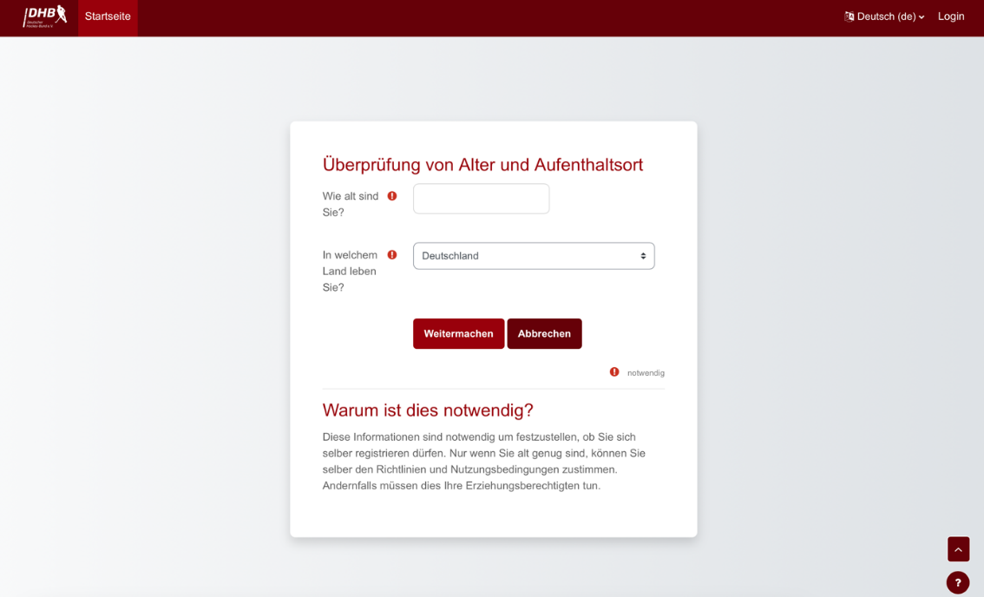

- Bestätige die Datenschutzhinweise am Ende der Seite.

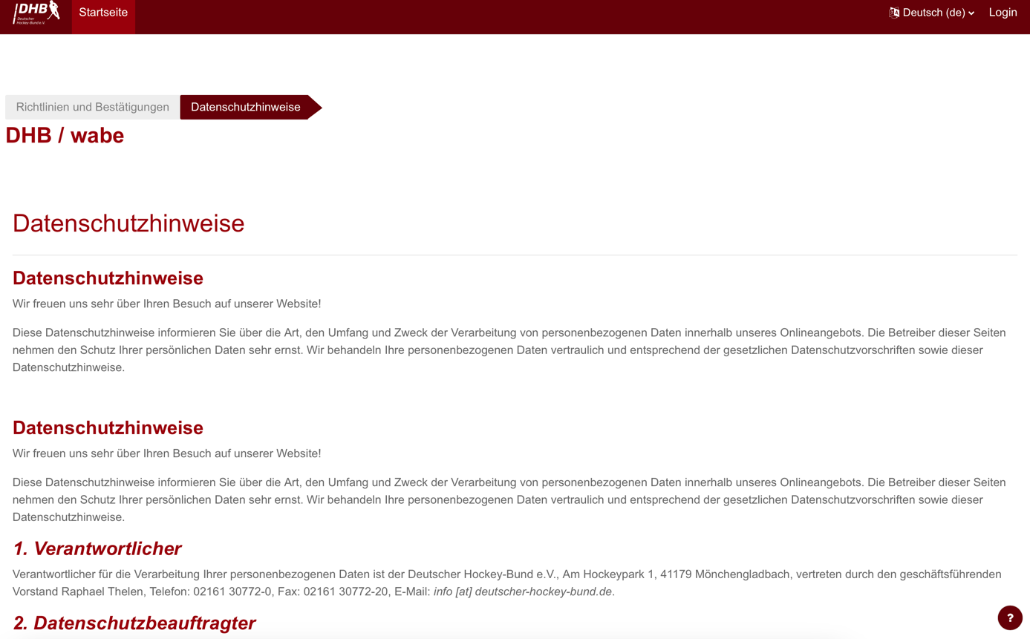

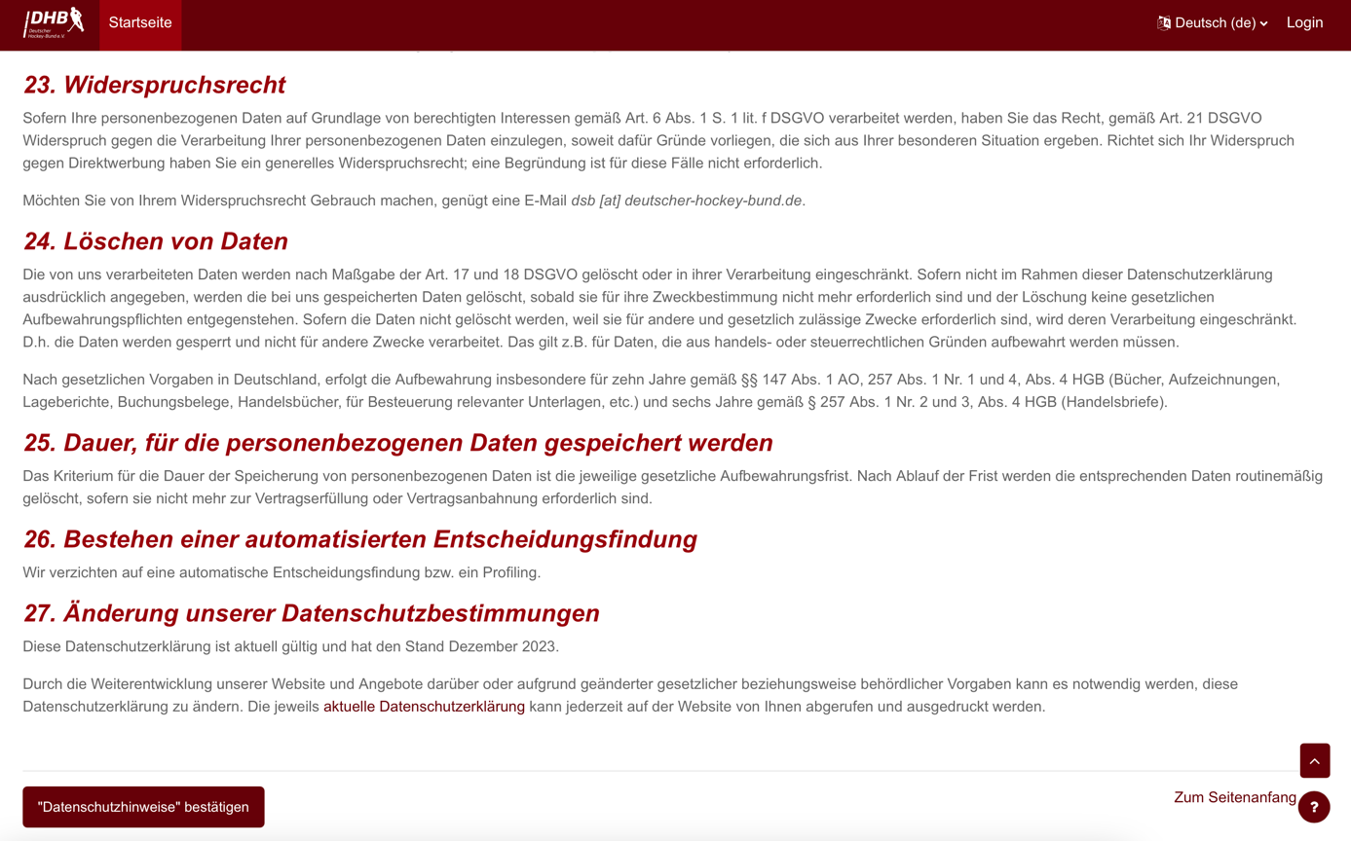

- Folgende Angaben sind wichtig:
  - Anmeldename, bitte verwende dafür deine E-Mailadresse.
  - Kennwort
  - E-Mail-Adresse
    - Bitte gebt eure persönliche Mailadresse ein. Pro Mailadresse kann es nur einen Account geben. Allgemeine Adressen wie info@verein.de sind an dieser Stelle nicht sinnvoll.
  - Vorname und Nachname
  - Hockey Club ID
  - Landesverband
  - Geburtsdatum

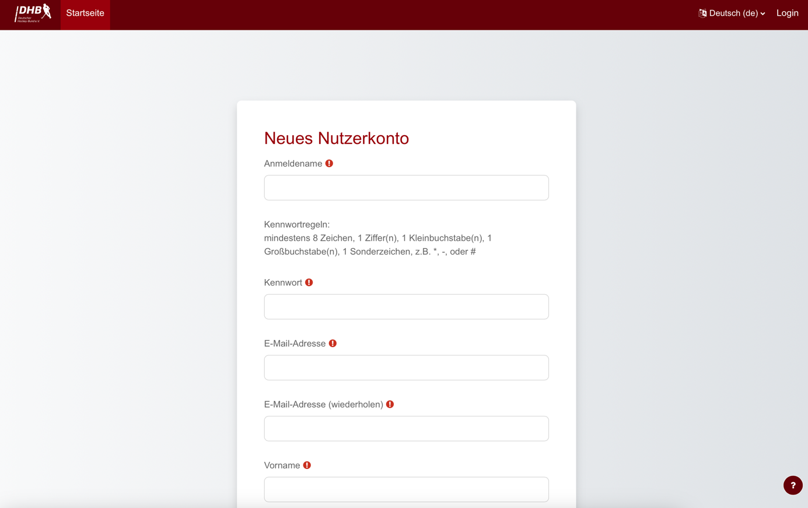

- Nachdem ihr auf „neues Nutzerkonto anlegen“ geklickt habt, erhaltet ihr eine Mail und bestätigt eure Registrierung über den Link, den ihr in der Mail erhaltet.

- Scrolle nun auf der Startseite ganz nach unten und wähle „Alle Kurse“. Gehe dort auf „Schiedrichter*innen“ und wähle den Kurs „RefStart 2026“.
- Wähle nun den Einschreibeschlüssel, der dir zugesendet wurde und gib das entsprechende Kennwort ein. Danach bist du in den Kurs eingeschrieben und kannst ihn direkt starten. Du findest ihn immer wieder unter „Meine Kurse“.

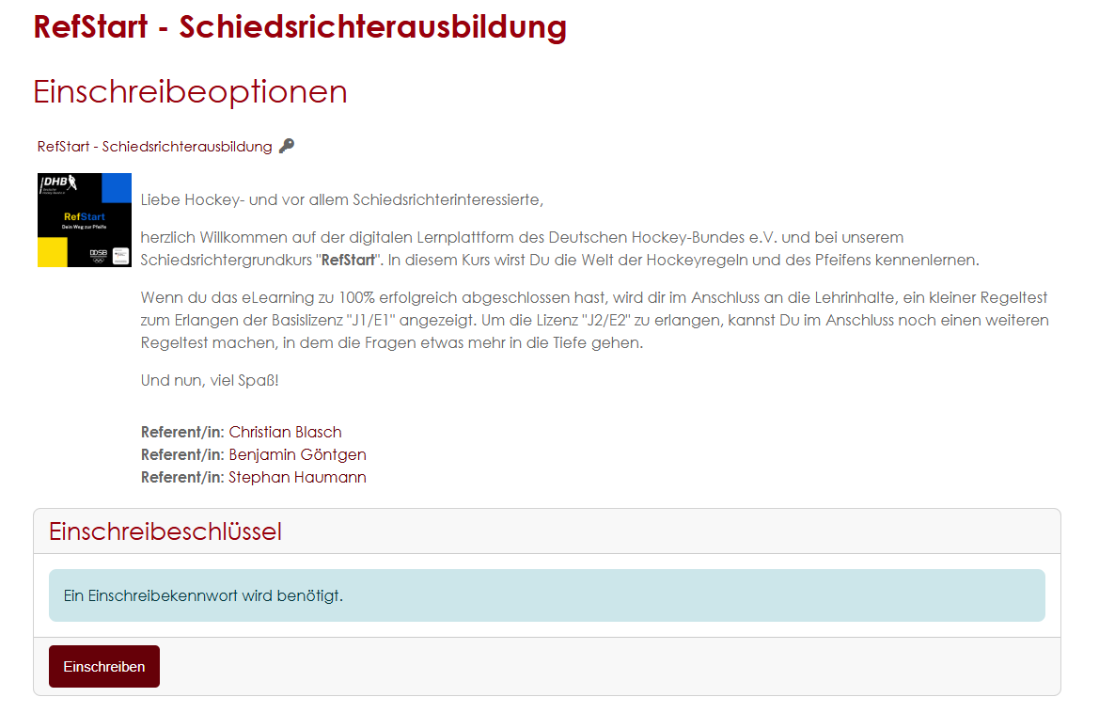
- Wenn du dich für weitere Inhalte in der Wabe anmeldest, brauchst du kein neues Konto. Achte nur darauf, bei der Anmeldung in der Akademie die richtige Mailadresse anzugeben.

Wir danken euch für die gute Zusammenarbeit!

Ihr tragt euren Teil dazu bei, dass es auf lange Sicht einfacher wird. Bei Fragen könnt ihr jederzeit auf uns zu kommen. Viel Spaß im eLearning! Wir freuen uns auf euren Weg.

Liebe Grüße aus Mönchengladbach

Euer DHB Team Bildung

